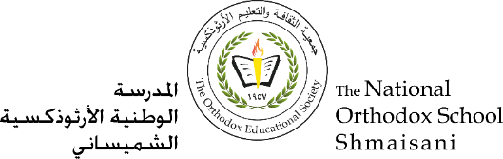

**المرحلة الأساسيّة للصفوف (4- 5)**

**الفصل الدراسي الثاني 2022 - 2023**

**ورقة عمل رقم ( 4 )**

**الاسم: ___________________ المادّة: التربية الاجتماعية والوطنية**

**الصف: الرابع الأساسي الشعبة ( ) التاريخ : / / 2023**

**________________________________________________________________**

**الهدف : أن يتعرّفُ الطّالبُ على أهم صفات المواطن الصّالح و أثرها الإيجابي في المجتمع .**  
**_______________________________________________________**

**الحوارُ النّاجحُ:**

**تبادل الرّأي بين الأطراف بخصوص موضوع معيّن للوصول إلى حلّ مناسب.**

**فوائد الحوار:**

1- زيادة تماسك المجتمع .

2- كسب ود الآخرين واحترامهم.

3- الإصلاح بين الناس.



**\*آداب الحوار**

**المسؤولية**

**المسؤولية: هي الأعمال التي يُكلف بها الإنسان، ويُطالَب بأدائها أمام الله ثم أمام الجميع، ويتعين القيام بها على أتم وجه، وفي الوقت المحدد.**

**كيف أكون مسؤولاً في وطني؟**

**العطاء**

العطاء: هو تقديم كل ما تستطيع لمساعدة الآخرين على قضاء حوائجهم.

|  |  |  |
| --- | --- | --- |
| مثال | أنواع العطاء |  |
| شعور الغني بالفقير وتقديم المساعدة من مال وطعام وكساء. | عطاء مادي | 1- |
| - الإبتسام بوجه أخيك.  - مساعدة زميلك في الدراسة. | عطاء معنوي | 2- |

**5- احترام البيئة**